RAPORT DE ACTIVITATE – 2024

Asociația Obștească „Club de Fotbal Codru Pănășești”

Raionul Strășeni, Republica Moldova

**Introducere**

Asociația Obștească „Club de Fotbal Codru Pănășești” a fost înființată cu scopul promovării activităților sportive în rândul tineretului din satul Pănășești. Prin activitățile desfășurate în anul 2024, am urmărit consolidarea spiritului de echipă, dezvoltarea aptitudinilor sportive și implicarea activă a comunității locale în susținerea fotbalului.

# Scopuri și Obiective Strategice ale Asociației

Asociația Obștească „Club de Fotbal Codru Pănășești” își propune o misiune pe termen lung de revitalizare a vieții sportive și comunitare în satul Pănășești și în zonele învecinate, prin implementarea unui model sustenabil de dezvoltare sportivă și implicare socială. Scopurile noastre sunt fundamentate pe principiile incluziunii, accesibilității, educației prin sport și consolidării spiritului de echipă.  
  
Obiectivele strategice ale Asociației includ:  
• Crearea unui cadru organizat pentru desfășurarea activităților sportive, în special fotbalul, la nivel local și raional;  
• Atragerea și implicarea tinerilor din sat și din regiune în activități sportive regulate, ca alternativă pozitivă la migrație și inactivitate;  
• Identificarea și promovarea talentelor locale prin formarea unei echipe de juniori și integrarea acestora în circuitul sportiv regional;  
• Îmbunătățirea infrastructurii sportive locale prin parteneriate cu autoritățile publice și sectorul privat (teren, vestiare, iluminare nocturnă);  
• Organizarea de evenimente sportive (turnee, meciuri amicale, campionate) care să stimuleze interacțiunea comunitară și să promoveze valorile fair-play;  
• Stabilirea unei culturi a voluntariatului și implicării civice prin sport, oferind modele pozitive de comportament pentru tineri;  
• Promovarea imaginii satului Pănășești la nivel raional și național, prin rezultate sportive și implicare activă în comunitate.

# Participări în Campionate – 2024

În anul 2024, Clubul de Fotbal „Codru Pănășești” a fost prezent activ în patru competiții sportive importante, demonstrând perseverență, unitate și spirit de echipă:  
  
• **Liga Raionului la Futsal** – Am încheiat competiția pe locul 4 din 12 echipe participante. Acest rezultat confirmă consolidarea echipei noastre și adaptabilitatea sa în formatul de sală, unde viteza de reacție și tehnica individuală sunt decisive. Participarea în futsal a fost esențială pentru menținerea condiției fizice în sezonul rece.  
  
• **Campionatul Raional** – Locul 2 din 8 echipe. A fost unul dintre cele mai importante succese ale sezonului, reflectând o pregătire riguroasă, coeziunea echipei și o strategie bine implementată. Pe durata competiției, echipa noastră a înregistrat mai multe victorii spectaculoase și a fost susținută constant de comunitate.  
  
• **Cupa Președintelui la Fotbal** – Locul 3 din 8 echipe. Turneul s-a remarcat printr-un nivel competitiv ridicat, iar locul 3 ocupat de echipa noastră este o confirmare a progresului sportiv din ultimul an.  
  
• **Business Liga** – Locul 18 din 22 echipe. Participarea în această competiție, deși mai modestă în clasament, a fost valoroasă prin prisma experienței acumulate în confruntările cu echipe corporative și din afara mediului rural. Aceasta a oferit oportunitatea jucătorilor de a interacționa cu alte stiluri de joc și de a ridica nivelul de profesionalism al echipei.  
  
Aceste participări reflectă angajamentul nostru de a fi prezenți constant în viața sportivă a raionului și de a construi o echipă competitivă care să reprezinte cu mândrie satul Pănășești.

# Meciuri Amicale și Antrenamente

Pe lângă participările oficiale, Clubul de Fotbal Codru Pănășești a desfășurat meciuri amicale cu echipe din localitățile vecine: Vorniceni, Zubrești, Bucovăț și Strășeni. Aceste partide au avut rolul de a menține activitatea sportivă continuă și de a oferi experiență tinerilor jucători.

Totodată, s-au desfășurat antrenamente regulate pe terenul din sat, fiind implicat un număr semnificativ de tineri.

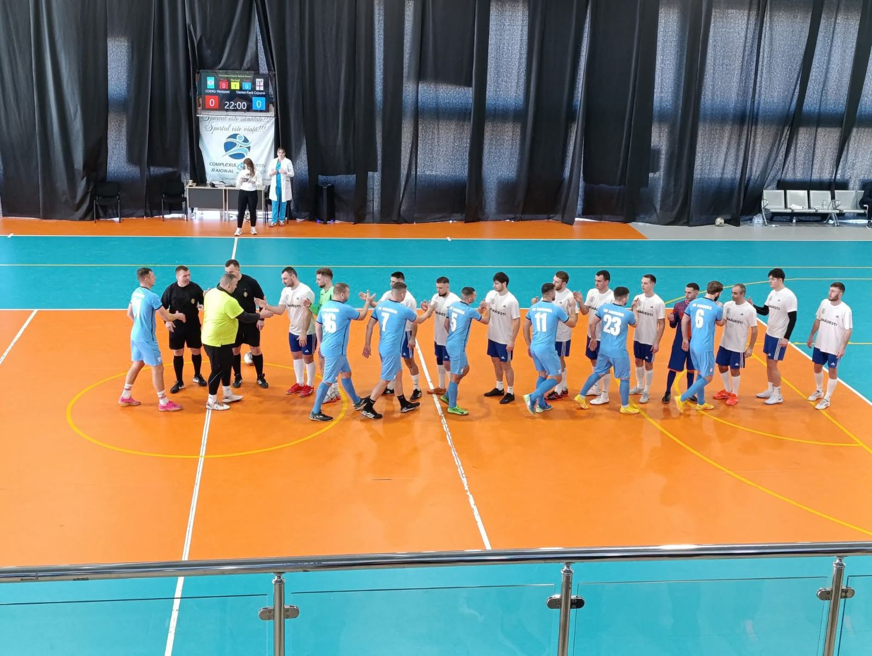

Pregătirea echipei înaintea unui meci amical.

# Impactul în Comunitate

Activitatea desfășurată de Asociația Obștească „Club de Fotbal Codru Pănășești” în anul 2024 a avut un impact semnificativ și măsurabil asupra comunității locale, contribuind la dezvoltarea socială, fizică și comportamentală a tinerilor din sat.

Peste **30 de copii și adolescenți cu vârste între 7 și 18 ani** au fost implicați în mod constant în activitățile clubului, participând la antrenamente săptămânale, meciuri oficiale și amicale, precum și la evenimente comunitare cu caracter sportiv. Această implicare activă a contribuit la:

* **Reducerea timpului petrecut în medii nesupravegheate**, cu risc de abandon al activităților constructive;
* **Prevenirea comportamentelor deviante**, prin canalizarea energiei tinerilor către o activitate disciplinată și competitivă;
* **Îmbunătățirea stării de sănătate fizică și psihică**, prin mișcare regulată, dezvoltarea rezistenței, coordonării și a încrederii în sine;
* **Formarea unor valori sociale pozitive**, precum respectul față de reguli, spiritul de echipă, fairplay-ul și responsabilitatea personală.

Totodată, prin activitatea clubului s-a stimulat **implicarea părinților, voluntarilor și autorităților locale**, ceea ce a dus la o creștere vizibilă a coeziunii comunitare. Clubul a devenit astfel **un nucleu de socializare și solidaritate locală**, oferind nu doar oportunități sportive, ci și **un cadru educațional informal**.

Organizarea de evenimente publice – cum ar fi meciurile demonstrative, competițiile locale sau antrenamentele deschise – a atras un public numeros și a contribuit la **revitalizarea vieții sociale din Pănășești**, dând satului o imagine pozitivă la nivel raional și regional.

În concluzie, impactul social al activității clubului este profund și durabil, sprijinind dezvoltarea unei generații sănătoase, active și bine integrate în comunitate. Prin sport, AO „Codru Pănășești” nu doar instruiește, ci **formează caractere și contribuie activ la dezvoltarea rurală sustenabilă**.

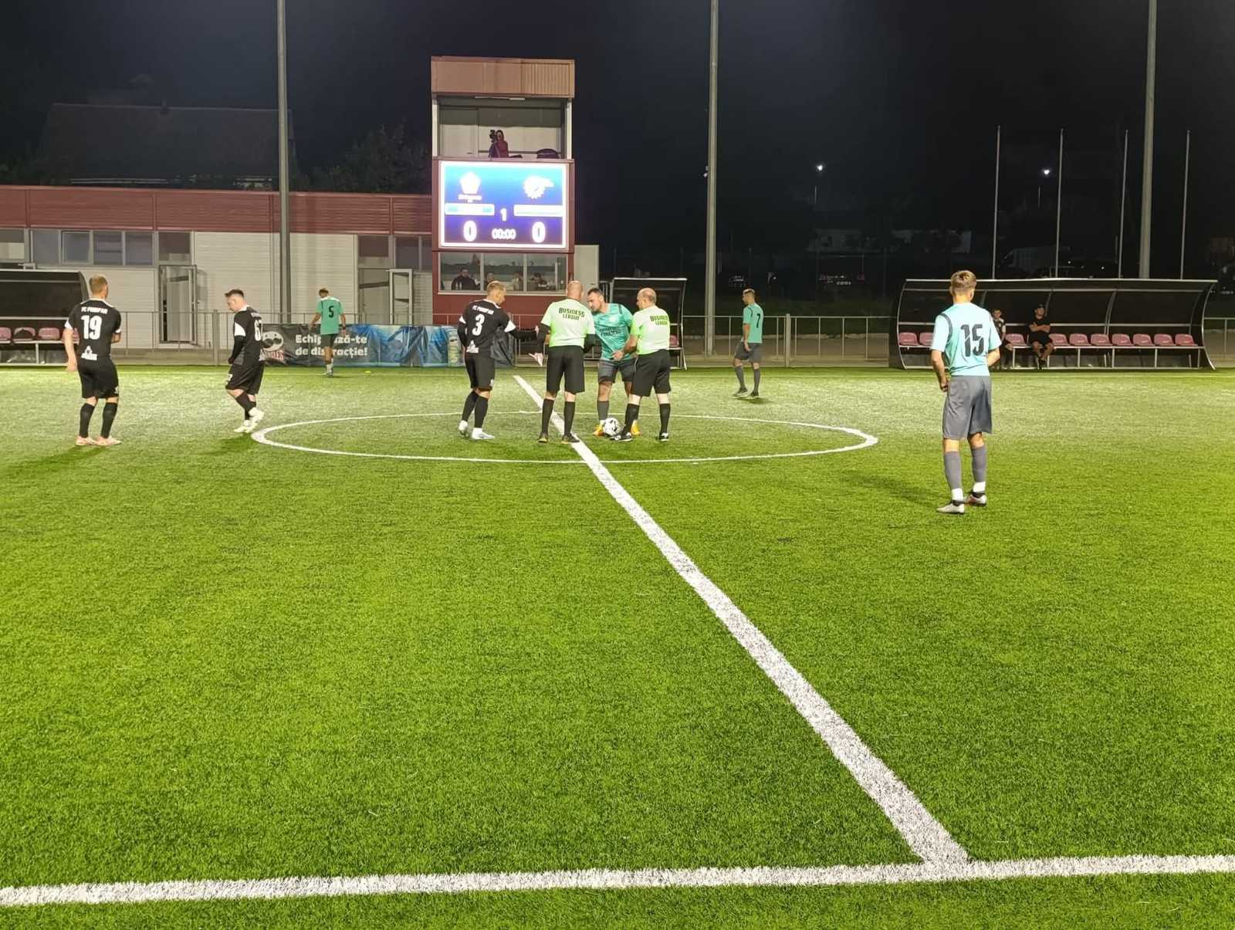

Imagine de la Business Liga

# Sponsori și Colaborări

• Primăria Satului Pănășești – sprijin financiar și logistic.

• PARANIC GRUP S.R.L. – echipamente sportive.

• Persoane private – donații pentru acoperirea cheltuielilor curente.

Colaborarea cu parteneri locali a fost esențială în desfășurarea activităților sportive în bune condiții și în motivarea echipei.

# Relația cu Federația Moldovenească de Fotbal (FMF)

Asociația Obștească „Club de Fotbal Codru Pănășești” desfășoară activitatea sa în conformitate cu legislația națională și în deplin acord cu regulamentele, standardele și principiile promovate de **Federația Moldovenească de Fotbal (FMF)**. Respectarea regulamentelor FMF asigură integritatea competițiilor, conduita sportivă corectă și dezvoltarea durabilă a fotbalului la nivel de bază.  
  
FMF este autoritatea sportivă de profil din Republica Moldova, afiliată UEFA și FIFA, care coordonează organizarea campionatelor naționale, instruirea antrenorilor, arbitrilor și dezvoltarea infrastructurii fotbalistice. Prin parteneriatele instituite de FMF cu autorități publice și comunități locale, cluburi precum Codru Pănășești beneficiază de suport metodologic, logistic și de instruire profesională.  
  
În cadrul colaborării cu FMF, clubul nostru se aliniază obiectivelor naționale privind promovarea fotbalului de masă, educația prin sport și susținerea fotbalului juvenil în mediul rural.

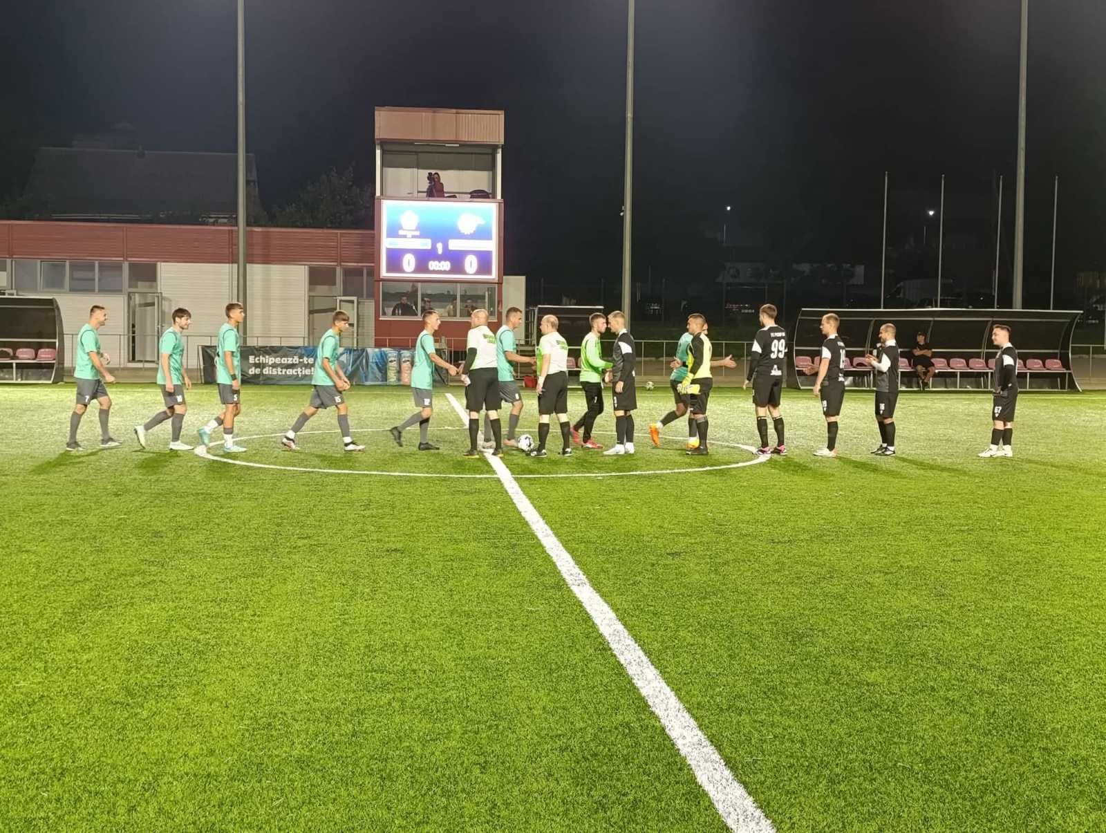

Imagine de la începutul unei partide oficiale.  
**Galerie Foto**

Mai jos sunt prezentate câteva momente reprezentative din activitatea clubului în 2024:

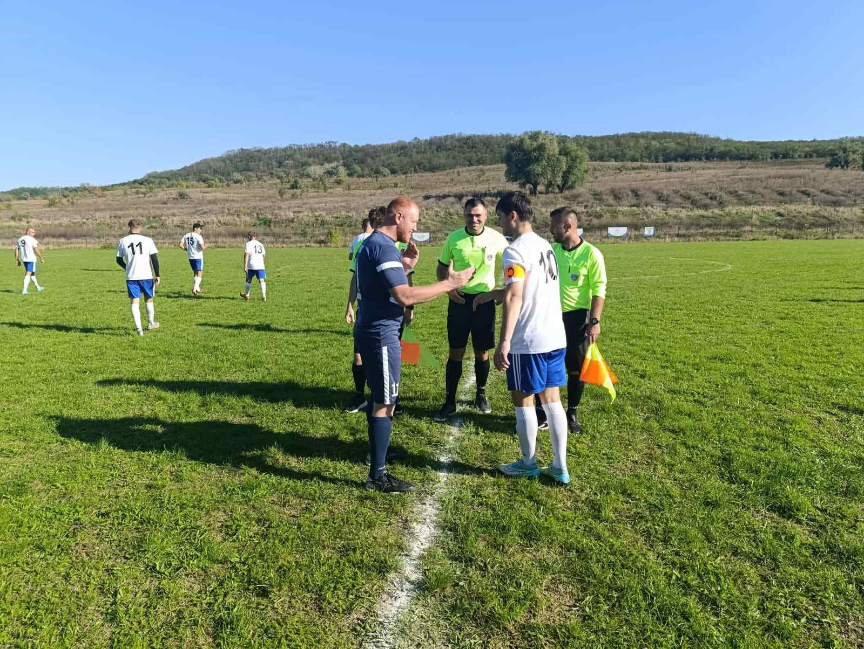

Salutul sportiv între echipele participante.

# Comentariu privind solicitarea statutului de utilitate publică

Asociația Obștească „Club de Fotbal Codru Pănășești”, înregistrată în conformitate cu legislația Republicii Moldova, vă adresează prezenta solicitare de **recunoaștere a statutului de utilitate publică**, în temeiul **Legii nr. 86 din 11.06.2020 privind organizațiile necomerciale**, precum și a **Regulamentului aprobat prin hotărârile Comisiei de Certificare** a Agenției Servicii Publice.

Pe parcursul anului 2024, AO „Codru Pănășești” a desfășurat activități cu impact clar în comunitate, inclusiv:

* participări la campionate locale de fotbal,
* organizarea de meciuri amicale,
* desfășurarea de antrenamente deschise pentru tinerii din satul Pănășești,
* promovarea unui stil de viață sănătos și a educației prin sport în rândul copiilor și adolescenților.

Asociația îndeplinește cumulativ condițiile prevăzute la **art. 30 din Legea nr. 86/2020**, după cum urmează:

* desfășoară **activitate continuă de peste un an calendaristic**;
* are ca **scopuri statutare activități de interes public**, respectiv în domeniul sportului și educației fizice;
* respectă **principiile de transparență și responsabilitate publică**, prin prezentarea rapoartelor anuale;
* **nu are datorii la bugetul public** și **nu desfășoară activități cu caracter politic**.

Recunoașterea statutului de utilitate publică ar contribui esențial la consolidarea și dezvoltarea organizației, prin:

* posibilitatea de **a accesa fonduri nerambursabile**,
* **dreptul de a utiliza infrastructura publică în condiții preferențiale**,
* creșterea **încrederii și vizibilității** în fața comunității locale și a finanțatorilor instituționali sau privați.

**Beneficiile Clubului pentru Raion și Comunitate**

Clubul de Fotbal „Codru Pănășești” joacă un rol esențial nu doar la nivel local, ci și în contextul raional. Prin activitățile sale, clubul contribuie la revitalizarea comunității și combaterea tendinței de depopulare a satelor, o problemă acută în multe regiuni ale Republicii Moldova.  
  
Organizarea antrenamentelor, meciurilor și implicarea tinerilor în sport generează o alternativă sănătoasă la migrarea tineretului spre orașe sau peste hotare. Prezența unui club activ oferă un sentiment de apartenență, scop și motivație pentru tineri să rămână și să se dezvolte în propria localitate.  
  
La nivel de raion, participarea echipei în competiții contribuie la creșterea prestigiului sportiv, la consolidarea relațiilor intercomunitare și la promovarea unui stil de viață activ și sănătos. Evenimentele organizate atrag public din satele vecine, stimulează activitatea economică locală și încurajează autoritățile să investească în infrastructura sportivă.  
  
Prin impactul pozitiv asupra socializării, integrării tinerilor, reducerii comportamentului antisocial și promovării valorilor de echipă și fair-play, Clubul de Fotbal Codru Pănășești se dovedește a fi o resursă valoroasă pentru dezvoltarea durabilă a raionului Strășeni.

# Concluzii

Asociația Obștească „Club de Fotbal Codru Pănășești” a devenit în ultimii ani un pilon important în viața comunității locale, contribuind activ la coeziunea socială, dezvoltarea tineretului și promovarea unui mod de viață sănătos. Prin activitățile desfășurate constant în anul 2024 – participări la competiții sportive, organizarea de meciuri amicale și antrenamente gratuite pentru copii și adolescenți – organizația a consolidat identitatea locală și a oferit o alternativă educativă și recreativă pentru populația rurală.

Conform **art. 30 alin. (1)** din Legea nr. 86/2020, pot fi recunoscute ca fiind de **utilitate publică organizațiile necomerciale care desfășoară activitate de interes public într-un mod constant, transparent și în beneficiul unei categorii largi de persoane**. Clubul nostru corespunde acestor cerințe, întrucât:

* își desfășoară activitatea **în interesul public al comunității din Pănășești**, în mod continuu, de peste un an;
* contribuie activ la atingerea obiectivelor de **educație, dezvoltare comunitară și promovare a sănătății prin sport**, conforme cu prevederile statutare;
* implică **autoritățile locale, voluntari și sponsori**, ceea ce denotă recunoașterea impactului pozitiv generat;
* respectă cerințele de **transparență și responsabilitate** prevăzute la **art. 32 alin. (2)**, prin întocmirea și publicarea raportului anual de activitate și a bilanțului financiar;
* nu desfășoară activități cu caracter politic și nu are datorii față de bugetul public, în conformitate cu **art. 30 alin. (2)** lit. b) și c).

Activitatea clubului a adus nu doar beneficii directe pentru participanți, ci și **vizibilitate satului Pănășești**, transformând AO „Codru Pănășești” într-un exemplu de **bună practică în dezvoltarea durabilă a comunităților rurale**, prin sport și implicare civică. În această lumină, recunoașterea statutului de utilitate publică nu ar reprezenta doar o apreciere formală a muncii depuse, ci ar deschide calea către **dezvoltarea și extinderea impactului pozitiv** asupra și mai multor beneficiari.

Ne angajăm să continuăm cu aceeași dedicare și responsabilitate în anii următori, rămânând fideli misiunii noastre de **a promova valori pozitive în comunitate** – precum solidaritatea, disciplina, sănătatea și spiritul de echipă – prin intermediul sportului.

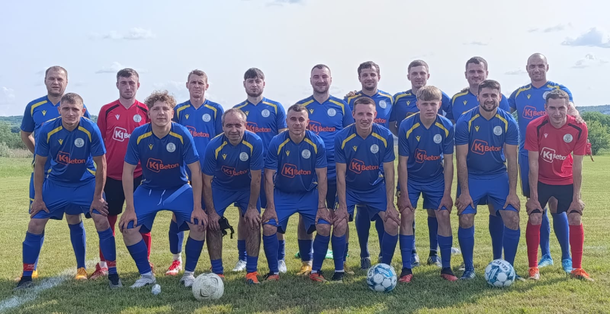

Echipa Clubului de Fotbal Codru Pănășești – sezonul 2024